营运部发〔2016〕105号 签发人：李坚
“亲情6月 快乐无限”活动方案
【活动时间】：2016年6月1日~6月20日（共20天）
【参与门店】：76家（见附表1）
【活动主题】：亲情6月 快乐无限
活动一：欢度六月 亲情献礼
- 全场消费满38元赠“楼兰灰枣/骏枣/狗头枣（任意1袋） 或 阿胶贡枣150g”，每人最
高限赠3袋。
注：（ID号：146844、146845、146846、121434）由门店称重后，在零售前台手工优惠成0.01进行下账。
- 活动时间：6月3日--5日、6月9日--11日、6月18日--20日（共9天）
满50元省5元；
满100元省10元，再返10元代金券；
满200元省20元，再返20元代金券；
满300元省30元，再返30元代金券；
满400元省40元，再返40元代金券；
满500元省50元，再返50元代金券；最高省50元，再返50元代金券。
注：全场参与，特价、单品、中药饮片不参与省现金、返券活动。
- 代金券的使用规则：
- 使用时间:2016年6月21日--7月31日
- 使用范围：全场通用，特价、单品不参与
活动三：特惠区（见附表2）
- 儿童成长快乐:
- 亲情献礼：
- 中考、高考加油站：
- 清凉防暑、解暑：
- 超低特价：每人限2个品种、每个品种限购1盒。
【活动宣传方式】
一、整体形象打造
1、制作“粉色”气球拱门，置于店门口，烘托活动氛围。
2、活动海报：有橱窗的门店张贴在腰线上方，无橱窗的门店张贴在门口墙壁等显眼位置。
3、重点打造“亲情献礼、中考、高考加油区”，将产品堆放此区域，并配上POP。
4、货架商品“活动插卡”标识，放在活动产品对应货架上。
5、在店外摆放“免费检测、免费品饮、特惠区”等活动花车。
6、营运部将统一录制活动语音。
二、POP的准备（请参照模板书写）：
门店根据下面POP模板书写POP，活动期间，张贴在店内、店外对应位置：
1、用大号POP纸（红边黄底）书写1张“亲情6月 满38元赠大枣1袋 （楼兰灰枣/骏枣/狗头枣/阿胶贡枣150g），每人限赠3袋”，分别粘贴在店内显眼处和收银台区域。
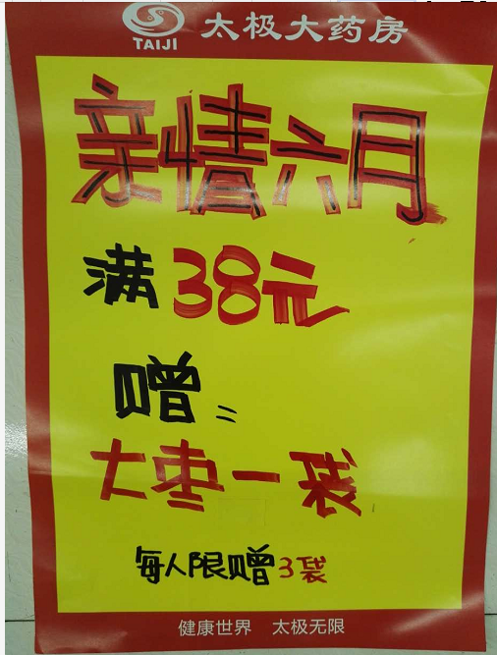
2、用大号POP纸（红边黄底）书写2张“亲情6月 全场消费满50元省5元、满100元省10元，再返10元代金券”，分别粘贴在店内显眼处和收银台区域。
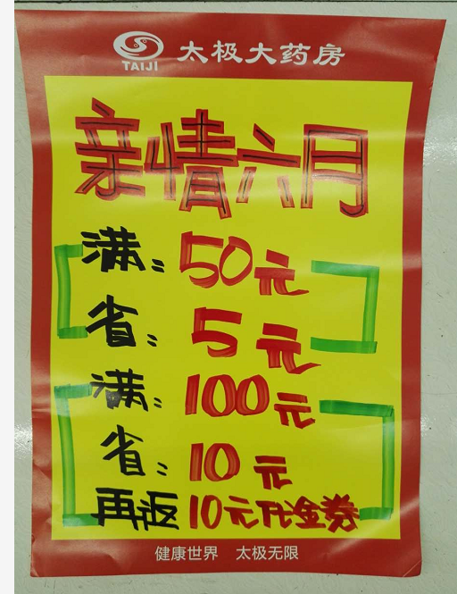
3、用小号POP纸书写1张“亲情6月 献礼父母 特惠区”,并用T型架陈列在花车或堆头上,品种上配爆炸签（活动内容）。
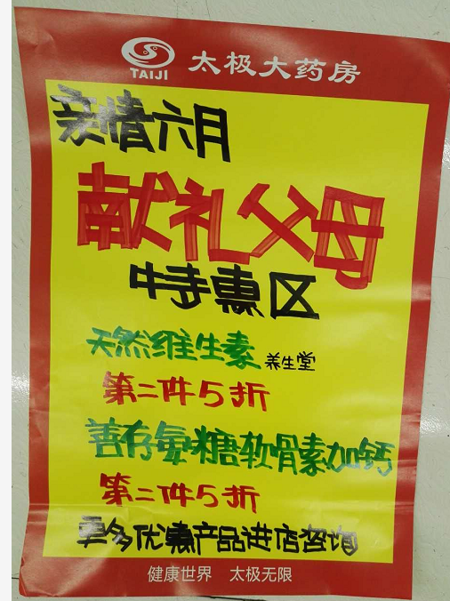
4、用小号POP纸书写1张“中考、高考加油站 特惠区”，并用T型架陈列在花车或堆头上,品种上配爆炸签（活动内容）。
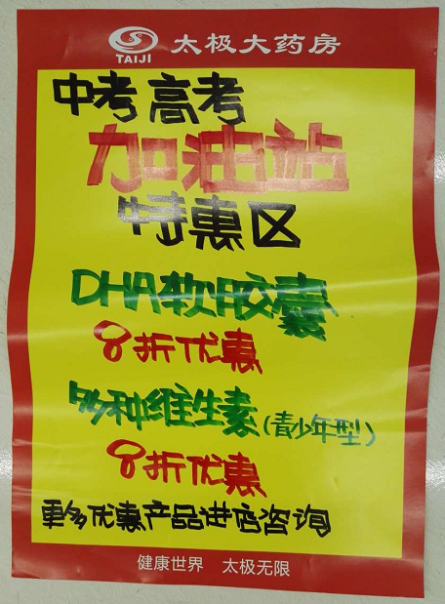
三、活动宣传要求：
1、活动期间请对所有顾客进行宣传活动内容。
2、门店需安排员工打电话通知重点会员、流失会员和新发展会员。
3、收银台一句话服务，引导顾客参与活动。
4、各店店长需提前3天对门店员工进行活动前期培训，保证每位员工都清楚、明白活动内容，片区进行相互抽查（由营运部临时指定片长检查哪些门店）并将检查结果反馈回营运部，营运部活动前1天将随机抽查，如抽查到不合格，将对当事人罚款10元/人，店长负连带责任，罚款5元/人。
5、活动的pop张贴以及气球和店内装饰必须在活动前一天做完，活动当天将活动现场开展的照片发到营运部微信群（人流较多时），照片共发送4张（店外整体效果图、店内整体氛围图、抽奖区（礼品区）、特卖花车或堆头区）、货架上对应活动品种的爆炸签，如未按时上传照片，将对店长处20元罚款，片长负同等责任，罚款20元。
四、活动总结：
1、活动后2天内，店长统计活动销售数据，片长指导店长写活动总结，对本次活动进行中的各个环节进行点评，3天内片长将片区总结及各门店的总结汇总压缩打包发至“策划科”邮箱。如过时未上报，将对片长进行50元的处罚！
五、活动考核：
考核时间：待策划科通知为准
营运部
2016年5月28日

主题词： 关于 亲情6月 快乐无限 活动 方案
四川太极大药房连锁有限公司 2016年5月28日印发
打印：王四维 核对：谭莉杨 （共印1份）

